Para projetar essa arquitetura garantindo consistência (sem overselling de ingressos) e mantendo a simplicidade e escalabilidade, aplicaremos padrões de microsserviços como Database-per-service (um banco para cada serviço) e Circuit Breaker (para resiliência).

Parte 1 – Visão Geral
Para evitar acoplamento, cada serviço terá seu próprio banco de dados. O Frontend consumirá o catálogo diretamente para leitura (evitando sobrecarregar o serviço de vendas) e chamará o serviço de vendas apenas para a transação.
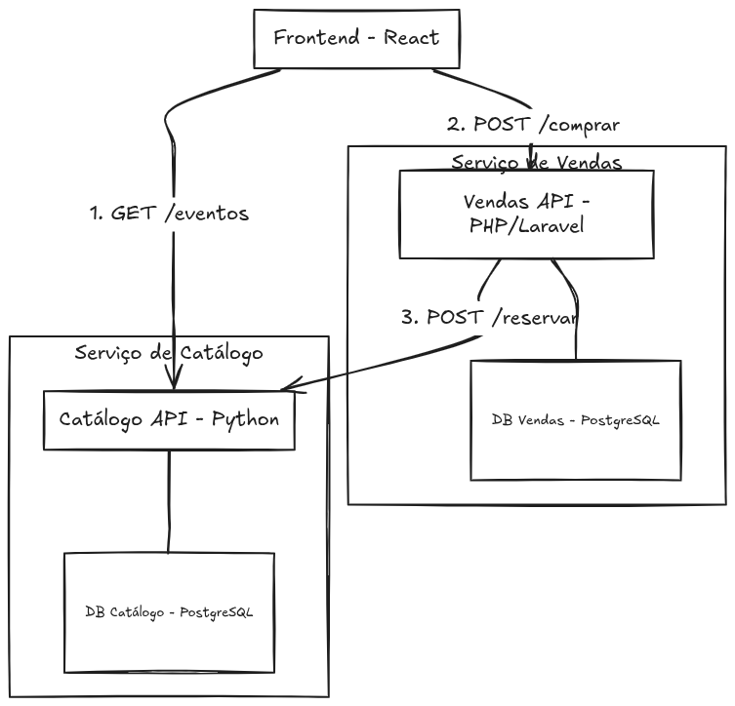

Componentes Principais:
- Frontend (React): Interface do usuário. Faz requisições de leitura (listar eventos) diretamente para o Catálogo e requisições de escrita (comprar) para Vendas.
- Catálogo (Python): Detém a fonte da verdade sobre os eventos e o estoque. Seu banco de dados precisa garantir atomicidade nas baixas de estoque.
- Vendas (PHP/Laravel): Orquestra o pedido. Recebe a intenção de compra, pede a reserva ao Catálogo, processa o pagamento (se houver) e consolida o pedido em seu próprio banco.

Parte 2 – Comunicação entre Serviços e Fluxo de Compra
Para garantir que não sejam vendidos ingressos além do estoque, o fluxo de reserva de inventário deve acontecer antes da confirmação do pedido.
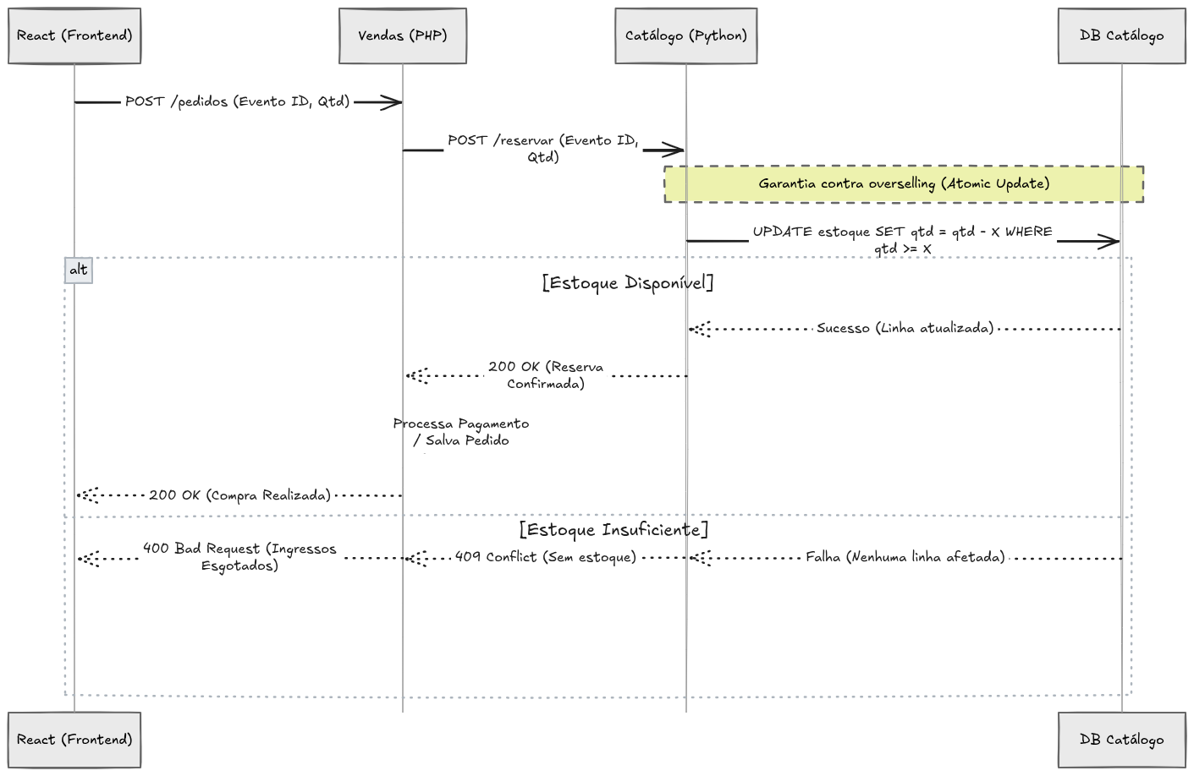
O momento da transação é o coração desse sistema. É aqui que lidamos com o maior risco técnico em sistemas de vendas: a condição de corrida (race condition), que resulta na venda de ingressos que não existem.
Como cada serviço tem seu próprio banco de dados, o Serviço de Vendas (PHP) não tem acesso direto à tabela de estoque. Ele depende totalmente do Serviço de Catálogo (Python) para saber se pode ou não prosseguir.
Aqui está o detalhamento de como essa comunicação deve ocorrer na prática.

O Problema da Concorrência (Overselling)
Imagine que resta apenas 1 ingresso para um show. Dois usuários clicam em "Comprar" no exato mesmo milissegundo.
Se o Serviço de Catálogo (Python) for programado de forma ingênua, ele fará o seguinte:
- SELECT qtd FROM estoque WHERE evento_id = 1; (Retorna 1 para o Usuário A)
- SELECT qtd FROM estoque WHERE evento_id = 1; (Retorna 1 para o Usuário B)
- Ambas as requisições veem que há estoque e enviam um UPDATE para deduzir 1.
- Resultado: O sistema vende 2 ingressos, mas só havia 1 disponível.

A Solução: Reserva com Atualização Atômica
Para resolver isso, o Serviço de Catálogo não deve consultar o estoque antes de tentar baixar. Ele deve delegar a validação da concorrência para o próprio banco de dados (PostgreSQL) usando uma operação atômica.
Quando o PHP pedir ao Python para reservar o ingresso, o Python executará diretamente esta query:
SQL
UPDATE estoque
SET quantidade = quantidade - 1
WHERE evento_id = 1
AND quantidade >= 1;
O banco de dados aplica um bloqueio em nível de linha (row-level lock) durante o UPDATE. O que acontece na prática com os mesmos dois usuários:
- O banco processa o UPDATE do “Usuário A” primeiro. A condição quantidade >= 1 é verdadeira. A linha é atualizada para 0. O banco retorna 1 row affected.
- O banco processa o UPDATE do “Usuário B” logo em seguida. A condição quantidade >= 1 agora é falsa (pois a quantidade é 0). A linha não é modificada. O banco retorna 0 rows affected.
O código em Python apenas verifica o número de linhas afetadas. Se for 1, a reserva foi um sucesso (retorna HTTP 200 pro PHP). Se for 0, o ingresso esgotou (retorna HTTP 409 Conflict pro PHP).

O Fluxo Completo de Comunicação (Passo a Passo)
Veja a cronologia de uma requisição bem-sucedida, misturando chamadas síncronas e assíncronas no lugar certo:

1. Fase Síncrona (A Reserva)
Nesta etapa, o usuário está esperando na tela. A comunicação precisa ser síncrona (REST) porque precisamos da resposta imediata antes de cobrar o cartão.
- Passo 1: O React faz um POST /comprar para o Serviço de Vendas (PHP).
- Passo 2: O PHP pausa e faz uma requisição HTTP POST /reservar para o Serviço de Catálogo (Python).
- Passo 3: O Python faz o UPDATE atômico no banco dele.
- Passo 4: O Python responde ao PHP: 200 OK (Reserva garantida por, digamos, 10 minutos).

2. Fase de Orquestração (O Pagamento)
O PHP agora sabe que o ingresso está garantido.
- Passo 5: O PHP se comunica com o Gateway de Pagamento (Stripe, Mercado Pago, etc).
- Passo 6: O pagamento é aprovado.
- Passo 7: O PHP salva o pedido como "Pago" no seu próprio banco de dados (DB Vendas).
- Passo 8: O PHP responde ao React: 200 OK (Compra finalizada). O usuário vê a tela de sucesso.

3. Fase Assíncrona (O Pós-venda)
O usuário já tem a confirmação na tela. Tarefas pesadas ou demoradas não devem prender a requisição HTTP. Aqui entra a mensageria (como RabbitMQ ou Redis Pub/Sub).
- Passo 9: O PHP publica um evento em uma fila de mensagens: Pedido_Confirmado { pedido_id: 123 }.
- Passo 10: Processos em segundo plano (workers) escutam essa fila e executam tarefas paralelas:
  - Worker A: Gera o PDF do ingresso com QR Code.
  - Worker B: Envia o e-mail de confirmação para o usuário.
  - Worker C: Notifica o Serviço de Catálogo para converter a “reserva temporária” em uma “baixa definitiva”.
Essa separação garante que, se o servidor de e-mail cair, o usuário ainda consegue finalizar a compra normalmente. A mensagem de envio de e-mail ficará aguardando na fila até o serviço voltar.

Modelo | Vantagens | Desvantagens | Recomendação para este caso
Síncrono (HTTP/REST) | Simples de implementar, fluxo fácil de debugar, resposta imediata ao usuário sobre o estoque. | Maior acoplamento temporal (se o Catálogo cair, Vendas não processa), latência somada. | Ideal para a etapa de Reserva. Você precisa da resposta imediata do Catálogo para saber se pode ou não cobrar o usuário.
Assíncrono (Mensageria) | Altamente escalável, tolerante a falhas (mensagens ficam na fila se o serviço cair), baixíssimo acoplamento. | Complexidade alta (requer lidar com consistência eventual e compensações/Saga Pattern). | Ideal para o Pós-venda. Após o PHP confirmar a venda, ele emite um evento assíncrono para enviar e-mail ao usuário ou gerar o PDF do ingresso.

A escolha de uma abordagem mista (híbrida) não é um preciosismo técnico, mas sim uma decisão baseada no alinhamento direto entre os padrões de arquitetura de sistemas distribuídos e os requisitos de negócio de cada etapa.
Em sistemas distribuídos, sempre trocamos complexidade por escalabilidade e resiliência. A abordagem mista divide o problema separando o que exige consistência forte do que tolera consistência eventual.
Aqui está o porquê de cada paradigma ter sido aplicado no seu respectivo momento:

1. O “Caminho Crítico”: Porque a Reserva DEVE ser Síncrona
A etapa de verificar o estoque e cobrar o usuário é o que chamamos de core domain da transação.
Se usássemos uma abordagem 100% assíncrona para a reserva, o fluxo seria:
- O PHP recebe a intenção de compra, coloca na fila e responde ao usuário: “Pedido recebido, processando...”
- O PHP cobra o cartão de crédito do usuário.
- Segundos (ou minutos) depois, um worker lê a fila, tenta baixar o estoque no Python e descobre que os ingressos esgotaram.
- O problema: Você já cobrou o usuário. Agora terá que disparar uma transação de compensação (Saga) para estornar o cartão de crédito. Isso gera custos de gateway (taxas de transação) e extrema frustração para o cliente.
O trade-off: Ao fazermos o PHP fazer uma chamada síncrona (REST) para o Python, aceitamos o acoplamento temporal (se o Python cair, a venda para). É o preço que pagamos para ter a garantia de que não cobraremos por algo que não temos. O objetivo aqui é evitar o estorno a todo custo.

2. O “Pós-processamento”: Porque o Pós-venda DEVE ser Assíncrono
Uma vez que o ingresso está reservado e o pagamento aprovado, o contrato de negócio com o usuário está cumprido. A transação crítica acabou.
Gerar o PDF do ingresso e enviar o e-mail via SMTP são operações de alto custo de I/O e altíssima propensão a falhas de rede.
Se usássemos uma abordagem 100% síncrona aqui:
- O pagamento aprova.
- O PHP tenta gerar o PDF e enviar o e-mail na mesma requisição HTTP.
- Se o servidor de e-mail estiver lento ou cair, a requisição do usuário fica “travada” na tela de carregamento.
- Pior: se der timeout no SMTP, o PHP pode retornar um erro 500 Internal Server Error para o usuário, mesmo o pagamento tendo sido aprovado no gateway. O usuário achará que a compra falhou e tentará comprar de novo (gerando duplicidade).
O trade-off: Usar mensageria (como RabbitMQ ou Kafka) para o pós-venda aplica o princípio de Isolamento de Falhas (Fault Isolation). O PHP apenas publica o evento Pedido_Pago na fila em milissegundos e libera o usuário com a tela de sucesso. Se o servidor de e-mail estiver fora do ar, a mensagem fica segura na fila. O sistema usará políticas de retry (como Exponential Backoff) e o e-mail chegará 5 minutos depois (Consistência Eventual). O negócio tolera esse atraso; o que ele não tolera é perder a venda por lentidão no SMTP.
Em resumo, a arquitetura mista permite que você tenha o melhor dos dois mundos: exatidão transacional onde o dinheiro está envolvido (síncrono) e alta disponibilidade/desacoplamento nas operações periféricas (assíncrono).

Parte 3 – Tratamento de Erros e Falhas
(Nota: Você mencionou “serviço de catálogo (PHP)”, mas pela sua premissa inicial, o Catálogo é Python e Vendas é PHP. Vou assumir o cenário onde o serviço que detém o estoque — Python — fica indisponível e o PHP precisa lidar com isso).
Se o Serviço de Catálogo (Python) estiver fora do ar ou com alta latência, a requisição de compra feita pelo Serviço de Vendas (PHP) falhará.

O que acontece com a requisição e como retornar ao usuário?
- Timeout e Circuit Breaker: O serviço em PHP não deve esperar indefinidamente. Ele deve ter um timeout curto configurado (ex: 3 segundos) para a chamada ao Python. Para evitar gargalos, aplica-se o padrão Circuit Breaker: se o Python falhar seguidamente, o PHP “abre o circuito” e passa a rejeitar compras imediatamente, sem nem tentar chamar o Python, dando tempo para o serviço se recuperar.
- Rollback de Estado: Como o PHP tenta reservar o ingresso antes de processar o pagamento, se o Python estiver indisponível, nenhuma cobrança é feita ao usuário.
- Resposta ao Frontend: O serviço PHP captura a exceção de indisponibilidade (HTTP 503 ou Timeout) e traduz isso para um erro HTTP 503 (Service Unavailable) para o React.
- Experiência do Usuário (UX): O React recebe o erro 503 e exibe um alerta amigável: “Tivemos um problema temporário ao verificar a disponibilidade dos ingressos. Por favor, tente novamente em alguns instantes.”
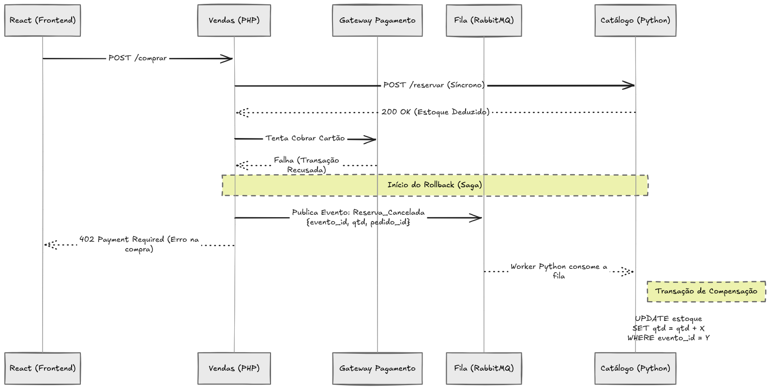
Para garantir que a devolução do ingresso ocorra mesmo que o Serviço de Catálogo sofra uma instabilidade logo após a falha do pagamento, usamos a mensageria (RabbitMQ) para entregar a transação de compensação.

Detalhando a Implementação do Rollback
Para que essa arquitetura seja verdadeiramente resiliente de ponta a ponta, três conceitos técnicos precisam ser implementados nos serviços:
1. Desacoplamento da Compensação Observe que o PHP não faz um POST /cancelar-reserva direto para o Python. Ele joga o evento no RabbitMQ. Por que? Se o pagamento falhou e, no mesmo segundo, o serviço em Python reiniciou, uma requisição HTTP falharia e o ingresso ficaria "preso" no limbo para sempre. Ao usar a fila, a mensagem de cancelamento fica segura. Quando o Python voltar à vida, ele lê a fila e devolve o ingresso ao banco.
2. Idempotência no Catálogo (Obrigatório) Em sistemas distribuídos orientados a eventos, falhas de rede podem fazer com que o RabbitMQ entregue a mesma mensagem duas vezes (at-least-once delivery). O serviço em Python precisa ser idempotente. Antes de somar +1 ao estoque, ele deve checar em uma tabela auxiliar se já processou a devolução daquele pedido_id específico. Se já processou, ele apenas ignora a mensagem. Isso evita que um erro de rede multiplique os ingressos disponíveis.
3. Dead Letter Queue (DLQ) O que acontece se o código Python que consome a fila tiver um bug (por exemplo, erro de sintaxe) e não conseguir processar o estorno de jeito nenhum? A mensagem não pode ficar travando a fila principal. Após X tentativas falhas (retries), o RabbitMQ move essa mensagem para uma fila especial chamada Dead Letter Queue. A equipe de engenharia pode monitorar essa DLQ para investigar o log de erro, corrigir o bug e reprocessar a mensagem manualmente, garantindo que o ingresso retorne ao estoque.

Esquema de BD para garantir inempotencia e detalhamento do circuit breaker no php

Esses dois mecanismos são o que separam uma arquitetura “que funciona no caminho feliz” de um sistema distribuído maduro e pronto para produção. Como estamos lidando com consistência de dados entre serviços independentes, a engenharia precisa ser defensiva em ambas as pontas.
Vamos detalhar a implementação de cada um.

1. Idempotência no Catálogo (Python + PostgreSQL)
Mensagerias como o RabbitMQ garantem entrega at-least-once (pelo menos uma vez). Em cenários de instabilidade de rede (ex: o Python processa a devolução do ingresso, mas a rede cai antes dele enviar o ACK para a fila), o RabbitMQ reenviará a mesma mensagem.
Se o Python simplesmente executar quantidade = quantidade + 1 de forma cega, você criará ingressos fantasmas. A solução é garantir a idempotência usando o próprio banco de dados relacional como escudo transacional.

O Esquema de Banco de Dados
Criamos uma tabela dedicada para registrar as chaves de idempotência (que pode ser o ID da mensagem ou o ID do pedido cancelado).
SQL
CREATE TABLE eventos_processados (
mensagem_id VARCHAR(255) PRIMARY KEY, -- UUID gerado pelo serviço de Vendas (PHP)
pedido_id INT NOT NULL,
processado_em TIMESTAMP DEFAULT CURRENT_TIMESTAMP
);

A Lógica em Python (Transação Atômica)
A chave técnica aqui é usar o recurso ON CONFLICT (Upsert) do PostgreSQL amarrado na mesma transação (ACID) que atualiza o estoque.
Se a inserção na tabela eventos_processados falhar por chave duplicada, sabemos que é um reenvio e abortamos a atualização do estoque em segurança.
Python
# Exemplo conceitual usando psycopg2 ou SQLAlchemy raw
def processar_compensacao_reserva(mensagem):
# mensagem = {"mensagem_id": "uuid-123", "pedido_id": 456, "evento_id": 10, "qtd": 2}

try:
# Inicia a transação
db.execute("BEGIN;")

# Tenta registrar o evento. Se já existir, não faz nada (DO NOTHING) e não retorna ID.
result = db.execute("""
INSERT INTO eventos_processados (mensagem_id, pedido_id)
VALUES (%(mensagem_id)s, %(pedido_id)s)
ON CONFLICT (mensagem_id) DO NOTHING
RETURNING mensagem_id;
""", mensagem)

if not result.fetchone():
# A mensagem já foi processada anteriormente.
# Fazemos o rollback (por segurança) e retornamos sucesso para a fila.
db.execute("ROLLBACK;")
return "ACK" # Informa ao RabbitMQ que pode descartar a mensagem

# Se chegou aqui, é a primeira vez que vemos esta mensagem.
# Executamos a devolução do estoque.
db.execute("""
UPDATE estoque
SET quantidade = quantidade + %(qtd)s
WHERE evento_id = %(evento_id)s;
""", mensagem)

# Comita ambas as operações (registro do evento e update do estoque) atomicamente.
db.execute("COMMIT;")
return "ACK"

except Exception as e:
db.execute("ROLLBACK;")
# Em caso de erro de banco, retornamos NACK para o RabbitMQ tentar novamente mais tarde
return "NACK"

2. Circuit Breaker no Vendas (PHP / Laravel)
O Serviço de Vendas faz chamadas síncronas HTTP para o Catálogo. Se o Python começar a demorar 10 segundos para responder, e o Vendas receber 500 requisições por segundo, as threads do servidor PHP (FPM ou Swoole) vão se esgotar rapidamente. O sistema inteiro cai (Cascading Failure).
O Circuit Breaker evita isso agindo como um disjuntor elétrico. Ele tem três estados:
- Closed (Fechado): Fluxo normal. As requisições passam.
- Open (Aberto): Disjuntor desarmado. Falhas excederam o limite. O PHP lança exceção imediatamente, sem nem tentar fazer a requisição HTTP.
- Half-Open (Meio Aberto): Após um tempo (ex: 30s), ele deixa passar uma requisição para testar. Se der certo, ele fecha (normaliza). Se falhar, abre de novo.

Implementação Nativa no Laravel usando Cache
Embora existam pacotes como ackintosh/ganesha, você pode implementar um Circuit Breaker eficiente usando o Cache do Laravel (preferencialmente suportado por Redis, para ser compartilhado entre todas as instâncias do PHP).
PHP
use Illuminate\Support\Facades\Http;
use Illuminate\Support\Facades\Cache;

class CatalogServiceClient
{
private string $circuitKey = 'circuit_breaker:catalog';
private string $failuresKey = 'circuit_breaker:catalog_failures';

private int $maxFailures = 5; // Quantas falhas antes de abrir o circuito
private int $timeoutSeconds = 30; // Tempo que o circuito fica "Aberto" antes de testar (Half-Open)

public function reservarIngresso(int $eventoId, int $qtd)
{
// 1. Verifica se o circuito está ABERTO
if (Cache::has($this->circuitKey)) {
// Fail-fast: Rejeita imediatamente sem sobrecarregar a rede ou o Python
throw new \Exception("Serviço de catálogo temporariamente indisponível (Circuit Open).");
}

try {
// 2. Tenta fazer a requisição (Timeout restrito é fundamental!)
$response = Http::timeout(2)->post("http://catalog-api/reservar", [
'evento_id' => $eventoId,
'qtd' => $qtd
]);

if ($response->successful()) {
// Sucesso: Reseta o contador de falhas (Estado Closed mantido)
Cache::forget($this->failuresKey);
return $response->json();
}

// Tratamento para HTTP 4xx (Erros de negócio, ex: sem estoque). Não aciona o disjuntor.
if ($response->clientError()) {
throw new \DomainException("Estoque insuficiente.");
}

// HTTP 5xx: Falha no serviço
$this->recordFailure();

} catch (\Illuminate\Http\Client\ConnectionException $e) {
// Timeout de rede ou DNS resolution failed
$this->recordFailure();
}
}

private function recordFailure()
{
// Incrementa o número de falhas
$failures = Cache::increment($this->failuresKey);

// Se atingiu o limite, ABRE o circuito
if ($failures >= $this->maxFailures) {
// O circuito ficará aberto por $timeoutSeconds
Cache::put($this->circuitKey, true, $this->timeoutSeconds);
Cache::forget($this->failuresKey); // Prepara para o estado Half-Open no futuro
}

throw new \Exception("Falha de comunicação com o Catálogo.");
}
}

Vantagens dessa abordagem:
- Fail-Fast: No momento em que o limite de maxFailures é atingido, as próximas requisições do Frontend receberão o erro quase instantaneamente (leitura no Redis em milissegundos), poupando os workers do PHP.
- Auto-Recuperação (Half-Open embutido): Como o $circuitKey tem um TTL (Tempo de vida) no Cache de 30 segundos, após esse período a chave expira. A próxima requisição tentará acessar o Python novamente. Se falhar, registra a falha e reabre rapidamente. Se der sucesso, o fluxo normal é retomado.

Implementação:

Parte 1 – Backend (Integração PHP -> Python)
Escrever uma função em PHP de uma classe VendaController. Ela recebe o ID do evento e a quantidade. Ela precisa chamar a API do Catálogo (Python) via HTTP POST para reservar o ingresso. Se der certo, salva a venda no banco local.
Parte 2 – Frontend (React consumindo API)
Escreva um componente simples em React que tem um botão 'Comprar'. Ao clicar, ele chama a API. Trate o estado de 'Carregando' e o 'Erro' caso a API retorne à falha.

Parte 1 – Backend (Integração PHP -> Python)

Nesta classe VendaController em Laravel, utilizamos a Facade Http para realizar a chamada síncrona ao microsserviço em Python. É fundamental definir um limite de tempo (timeout) para evitar que o servidor PHP congele caso o Python demore a responder.
PHP
<?php

namespace App\Http\Controllers;

use Illuminate\Http\Request;
use Illuminate\Support\Facades\Http;
use App\Models\Venda;
use Exception;

class VendaController extends Controller
{
public function store(Request $request)
{
// Validação básica da entrada
$request->validate([
'evento_id' => 'required|integer',
'quantidade' => 'required|integer|min:1',
]);

$eventoId = $request->input('evento_id');
$quantidade = $request->input('quantidade');

try {
// 1. Chama a API do Catálogo (Python) via POST
// O timeout(3) garante que o PHP não espere mais que 3 segundos
$response = Http::timeout(3)->post(env('CATALOG_API_URL') . '/reservar', [
'evento_id' => $eventoId,
'quantidade' => $quantidade
]);

// 2. Verifica se houve conflito (ex: Ingressos Esgotados)
if ($response->status() === 409) {
return response()->json(['message' => 'Ingressos esgotados.'], 400);
}

// Verifica qualquer outro erro no Catálogo (500, 404, etc)
if (!$response->successful()) {
throw new Exception('Falha ao reservar ingresso no catálogo.');
}

// 3. Reserva confirmada! Salva a venda no banco local (PostgreSQL Vendas)
$venda = Venda::create([
'evento_id' => $eventoId,
'quantidade' => $quantidade,
'status' => 'confirmada'
]);

return response()->json([
'message' => 'Compra realizada com sucesso!',
'venda_id' => $venda->id
], 200);

} catch (Exception $e) {
// Captura falhas de comunicação (Timeouts, serviço fora do ar)
// Log::error($e->getMessage()); // Idealmente, registrar no log

return response()->json([
'message' => 'Sistema de reservas indisponível no momento. Tente novamente em instantes.'
], 503);
}
}
}

Parte 2 – Frontend (React consumindo a API PHP)
No React, precisamos gerenciar três estados fundamentais durante uma transação financeira ou de estoque: carregamento (para desabilitar múltiplos cliques), erro (feedback ao usuário) e sucesso.
JavaScript
import React, { useState } from 'react';

export default function BotaoComprar({ eventoId }) {
// Estados do componente
const [isLoading, setIsLoading] = useState(false);
const [error, setError] = useState(null);
const [success, setSuccess] = useState(false);

const handleComprar = async () => {
setIsLoading(true);
setError(null); // Reseta erros de tentativas anteriores
setSuccess(false);

try {
const response = await fetch('http://api-vendas.local/api/vendas', {
method: 'POST',
headers: {
'Content-Type': 'application/json',
'Accept': 'application/json'
},
body: JSON.stringify({
evento_id: eventoId,
quantidade: 1 // Fixo em 1 para o exemplo, poderia vir de um <select>
})
});

const data = await response.json();

// Se a API retornar qualquer status de erro (400, 503, etc)
if (!response.ok) {
throw new Error(data.message || 'Ocorreu um erro ao processar sua compra.');
}

// Se passou, a compra foi finalizada
setSuccess(true);

} catch (err) {
setError(err.message);
} finally {
// Sempre remove o estado de carregamento ao final, dando erro ou sucesso
setIsLoading(false);
}
};

return (
<div className="compra-widget">
{success ? (
<div className="alert alert-success">
<strong>Parabéns!</strong> Sua compra foi realizada com sucesso.
</div>
) : (
<>
<button
onClick={handleComprar}
disabled={isLoading}
className="btn-comprar"
>
{isLoading ? 'Processando Reserva...' : 'Comprar Ingresso'}
</button>

{error && (
<div style={{ color: 'red', marginTop: '10px', fontSize: '14px' }}>
{error}
</div>
)}
</>
)}
</div>
);
}

1. Documentação de APIs (Integração Backend-Frontend)
Para garantir que o time de frontend tenha autonomia e contratos claros, a documentação não deve ser um documento estático (como um PDF ou Wiki manual), mas sim uma documentação viva e interativa baseada no padrão OpenAPI (Swagger).
- Implementação: No microsserviço Python (especialmente se usar FastAPI), o Swagger já é gerado nativamente. No PHP/Laravel, utilizaria pacotes como L5-Swagger ou Scribe para gerar a documentação a partir de anotações no código ou rotas.
- O que deve constar:
  - Schemas (DTOs): Tipos de dados exatos esperados (ex: evento_id é inteiro, quantidade é inteiro > 0).
  - Respostas Possíveis: O frontend precisa saber não apenas o caminho feliz (200 OK), mas como tratar as falhas. A documentação deve mapear explicitamente erros como 400 Bad Request (validação), 409 Conflict (sem estoque) e 503 Service Unavailable (Circuit breaker aberto).
  - Autenticação: Como enviar os headers (ex: Authorization: Bearer <token>).
- Mocking: Fornecer um servidor de Mock (usando ferramentas como Postman ou Stoplight) para que o frontend possa desenvolver a interface mesmo que a API ainda esteja sendo construída.

2. Segurança e Segregação de Dados
O risco de esgotarem o estoque sem pagar (ataque de negação de inventário) é real em sistemas de ingressos.
Proteção contra falsas reservas:
- Rate Limiting / Throttling: Limitar quantas requisições de reserva um IP ou usuário logado pode fazer por minuto (facilmente configurável via middleware no Laravel).
- TTL (Time-To-Live) da Reserva: O microsserviço Python deve registrar um timestamp de expiração para cada reserva (ex: 15 minutos). Se o pagamento não for confirmado pelo serviço de Vendas dentro desse tempo, um processo em background (Worker/Cron) devolve os ingressos ao estoque automaticamente.
- Proteção contra Bots: Implementar na camada pública (API Gateway ou no próprio Laravel) validações como reCAPTCHA ou Cloudflare Turnstile no momento do checkout.
Segregação nas Camadas:
- Comunicação Interna Segura: O Frontend nunca fala diretamente com o Python para comprar. Ele fala com o PHP. A rota POST /reservar do Python não deve estar exposta à internet. A comunicação entre PHP e Python deve ocorrer em uma rede privada (VPC) e/ou protegida por mTLS ou API Keys internas.
- Isolamento de PII (Personally Identifiable Information): O banco de dados do Catálogo (Python) não precisa e não deve saber quem é o comprador. Ele lida apenas com evento_id, quantidade e um pedido_id anonimizado. Toda a informação sensível do usuário (nome, CPF, cartão) fica restrita ao banco do Serviço de Vendas (PHP), facilitando a conformidade com LGPD.

3. Escalabilidade (Alta Concorrência)
Em um cenário de pico extremo (ex: abertura de vendas para um show muito aguardado), o Serviço de Catálogo (Python) e o seu Banco de Dados (PostgreSQL) serão os mais impactados, pois concentram o gargalo natural do sistema: o controle de concorrência na mesma linha de estoque.
Sugestões de Solução:
- Cache de Leitura agressivo (Redis): As chamadas de GET /eventos não devem bater no banco relacional durante o pico. O Python deve servir esses dados a partir do Redis. Apenas a intenção de compra chega ao PostgreSQL.
- Fila de Espera Virtual (Virtual Waiting Room): Para evitar que milhares de requisições de compra tentem fazer o UPDATE no banco no exato mesmo segundo (o que esgotaria as conexões e derrubaria o banco), implementa-se uma fila na borda da aplicação (via Cloudflare ou Redis). Os usuários recebem um "lugar na fila" e são liberados em lotes suportáveis pelo banco de dados (ex: 500 por segundo).
- PgBouncer (Connection Pooling): Essencial para o PostgreSQL, garantindo que o alto número de threads das aplicações (PHP e Python) não ultrapasse o limite de conexões físicas que o banco de dados consegue gerenciar.

4. Extra: Lidando com um Gargalo de Performance no Time
Ao identificar um gargalo causado por um colega ou pelo próprio time, a abordagem deve ser baseada em dados (evidências) e não em opiniões, promovendo um ambiente colaborativo.
Como eu faria:
- Medir primeiro (Profiling): Eu não chegaria dizendo "seu código está lento". Eu utilizaria ferramentas de APM (como New Relic, Datadog) ou profilers (como Telescope no Laravel ou cProfile no Python) para extrair métricas claras. Ex: "A função X está demorando 1.2 segundos por causa do problema de N+1 queries".
- Prova de Conceito (PoC): Escreveria a melhoria localmente (ex: adicionando Eager Loading no Eloquent do Laravel ou criando um índice no banco de dados) e rodaria testes de carga básicos para comparar.
- Revisão de Código (Pull Request): Abriria um PR com a refatoração e colocaria na descrição o "Antes" e o "Depois", demonstrando tecnicamente o ganho de performance (ex: de 1.2s para 80ms).
- Feedback Positivo: Chamaria os desenvolvedores envolvidos para apresentar a descoberta de forma construtiva, usando isso como uma oportunidade de nivelamento técnico para a equipe inteira (ex: "Descobri uma forma de otimizar nossas consultas aqui que podemos aplicar em outros endpoints também").

Como posso implementar tecnicamente o padrão de Fila de Espera Virtual (Virtual Waiting Room) usando Redis para proteger o banco de dados durante os picos de acessos?

Para implementar uma Fila de Espera Virtual (Virtual Waiting Room) que atue como um buffer e proteja o banco de dados relacional, a estrutura de dados ideal no Redis é o Sorted Set (ZSET). Ele garante ordenação FIFO (First In, First Out) com complexidade de tempo O(log(N)) para inserções e consultas de posição, o que é altamente eficiente mesmo com milhões de usuários.
A arquitetura se divide em duas áreas de memória no Redis: a fila de espera (ZSET) e a lista de sessões ativas (SET ou HASH com TTL). O fluxo contorna o processamento pesado no banco de dados isolando o tráfego na camada de cache.

1. Estruturas no Redis
- fila_espera:{evento_id} (ZSET): Armazena os usuários aguardando. O score é o timestamp em milissegundos (garantindo a ordem de chegada). O member é um UUID da sessão do usuário.
- sessoes_liberadas:{evento_id} (SET): Armazena os UUIDs dos usuários que ganharam o direito de comprar. Possui um TTL (Time-To-Live) para que a vaga expire se o usuário abandonar o fluxo.

2. O Fluxo de Entrada (Ingress)
Quando o usuário acessa a página do evento, o frontend faz uma requisição para um endpoint leve no Laravel.
- O PHP gera um UUID único para o cliente.
- Adiciona o UUID ao ZSET usando o timestamp atual.
- Retorna o UUID e a posição atual.
PHP
// Laravel - Redis Facade
$uuid = Str::uuid()->toString();
$timestamp = microtime(true);
$eventoId = 123;

Redis::zadd("fila_espera:{$eventoId}", $timestamp, $uuid);

3. Consulta de Posição (Polling)
O frontend entra em um laço de polling (ex: a cada 10 segundos) consultando o status do UUID. O Laravel verifica primeiro se o usuário já foi liberado; caso contrário, calcula a posição na fila.
PHP
$isLiberado = Redis::sismember("sessoes_liberadas:{$eventoId}", $uuid);

if ($isLiberado) {
return response()->json(['status' => 'liberado', 'token_compra' => $uuid]);
}

// ZRANK retorna o índice base 0. Somamos 1 para a posição real.
$posicao = Redis::zrank("fila_espera:{$eventoId}", $uuid);

if ($posicao !== false) {
return response()->json(['status' => 'aguardando', 'posicao' => $posicao + 1]);
}

4. O Gatekeeper (Liberação de Lotes)
Este é o motor da fila. Um processo em background (Worker no Laravel ou um daemon em Python) roda continuamente (ex: a cada 5 segundos) avaliando a saúde do banco de dados (PostgreSQL) e liberando um número fixo de usuários.
Para evitar condições de corrida entre múltiplos workers, esta operação deve ser atômica usando um Lua Script no Redis ou comandos como ZPOPMIN (disponível no Redis 5.0+).
PHP
// Worker liberando 500 usuários por vez
$vagas = 500;
$eventoId = 123;

// Remove e retorna os 500 usuários mais antigos (menor timestamp)
$usuariosLiberados = Redis::zpopmin("fila_espera:{$eventoId}", $vagas);

foreach ($usuariosLiberados as $uuid => $score) {
// Adiciona ao SET de sessões liberadas
Redis::sadd("sessoes_liberadas:{$eventoId}", $uuid);
}

// Define um TTL global para a chave ou usa chaves individuais para expiração exata
// Se um usuário não concluir a compra em 10 minutos, ele perde a vaga.

5. Middleware de Proteção no Checkout
O endpoint real de compra (POST /comprar), que se comunica com o Serviço de Catálogo, agora fica protegido por um Middleware. Nenhum request chega ao controlador (e consequentemente ao PostgreSQL) sem que o UUID esteja no set de sessões liberadas.
PHP
// Middleware de Validação de Fila
public function handle(Request $request, Closure $next)
{
$uuid = $request->header('X-Fila-Token');
$eventoId = $request->input('evento_id');

if (!$uuid || !Redis::sismember("sessoes_liberadas:{$eventoId}", $uuid)) {
return response()->json(['error' => 'Acesso negado. Retorne à fila.'], 403);
}

$response = $next($request);

// Após a conclusão bem-sucedida da compra, removemos a permissão
// para evitar reuso do token.
if ($response->status() === 200) {
Redis::srem("sessoes_liberadas:{$eventoId}", $uuid);
}

return $response;
}
Essa arquitetura reduz a carga no banco de dados de O(N) requisições simultâneas (onde N é o total de acessos) para uma constante rigorosamente controlada pelo Worker, convertendo um pico de tráfego destrutivo em um fluxo de processamento linear.

